Известување за учениците од деветто одд. од наставничката по македонски јазик. Не се стигнати на мојот е маил писмените работи од неколку ученици, поради непраќање на писмената работа или технички проблеми, ги замолувам тие ученици што не испратиле писмена работа во најскоро време да ја испратат.
Не пратиле писмена работа следниве ученици од IX1 одд: Шаип Абаз, Викторија Бошковска, Андреј Бошковски, Антонијо Бошковски, Тамара Велковска, Нефизе Зекири, Ненад Касимовиќ, Кевин Мамутов,Теодор Спасовски и Ангела Филиповска.
За изработките, домашните работи не можам да ви испратам навреме повратна информација бидејќи кога праќате од телефон го блокира компјутерот и има отежнато работење на интернетот. Повратните информации секако ќе ги добиете, но со задоцнување од технички причини, но и понатаму работете и испраќајте што ќе ви зададам за успешно да тече далечинското учење-учење од дома и постигнување повисок успех на крајот на учебната година. Поздрав!
Наставни содржини по македонски јазик за IX1 одд. од 21. 04.- 24. 04. 2020 г.
- Наставни содржина: Поим за биографија преку анализа на текстот ,,Константин Миладинов” од Ѓорѓи Абаџиев стр.101/102/103
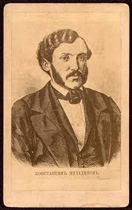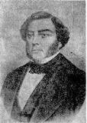

-Прочитајте и напишете што пишува во Запомни и Прошири ги знаењата на стр.103!
-Прочитајте го текстот на стр.101/102 од учебникот по македонски јазик!
За домашна работа: Одговорете на прашањата под текстот! (напишете само одговор на прашањата).
- Наставни содржина: Анализа на текстот ,,За Климент” од Лазо Каровски стр.104
-Прочитајте го текстот на стр.104 од учебникот по македонски јазик!
Посочете ги елементите кои укажуваат дека извадокот е дел од творба со научно-литературен карактер, одговарајќи на следниве прашања:
План:
- Кои елементи се соединети во овој извадок?
- Кои историски или општествени појави или живот на значајни луѓе ги претставил со својот литературен стил на пишување авторот Лазо Каровски
- Дали во литературно-научните творби има измислени настани, појави и ликови?
- Каков литературно-научен вид творба е извадокот ,,За Kлимент”
- Определи ја темата на текстот.
- Определи ја идејата на текстот.
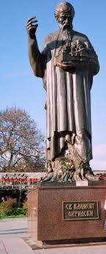
За домашна работа: Испратете ги на мојот е маил одговорите на прашањата од планот
3. Наставни содржина: Филмска адаптација на литературно дело стр.143
-Вие досега сте гледале некој филм што бил снимен според некое литературно дело.
Препишете ја дефиницијата за Филмска адаптација на литературно дело на стр. 143/144 (Запомни).

